产品名称：氧分析仪
产品型号：HAD-ZrO2
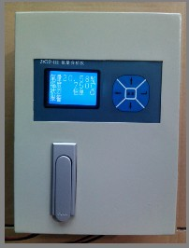
一、 概述
氧化锆烟气氧量分析仪是近几十年发展起来的新型测氧器，因其具有结构简单、维护方便、反应速度快、测量范围广等特点，而广泛应用于电力、冶金、供暖、建材、电子等部门，分析各种工业锅炉及窑炉中烟气的氧含量，提高燃烧效率，节约能源，减少环境污染。
氧化锆氧量分析仪由转换器和检测器（俗称氧探头）组成，在检测器的核心元件氧化锆浓差电池上，采用了纳米材料和先进的生产工艺，在电极涂层上添加抑制电极老化的添加剂。大大提高了氧化锆测量探头的精度和使用寿命。检测器采用直插式探头结构，不需取样系统，能及时反映锅炉内燃烧状况，如与自控装置配合使用，可有效地控制燃烧状况。转换器采用单片机智能化设计，汉字液晶显示，使数据显示、功能控制更具有人性化；可与各类型DCS数据接入设备连接。使仪表的操作变的简单，容易掌握。具有以下特点：
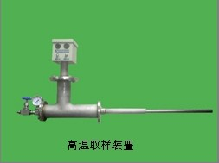
1. 通用性较强，可以直接替换其它厂家氧量分析仪。
2. 大屏幕蓝底白字ＬＣＤ显示。
3. 全中文操作菜单(出口产品可以提供英文菜单)。

4. 氧量量程0-２５％内自由设定（最低量程0-5%）。
5. 温度采用ＰＩＤ控温，恒温点７００℃和７５０℃（可现场选择）。
6. 可设置氧量上、下限报警指示，温度上、下限报警指示。
7. 本底电势一键校正。
8. 可用标准气在线校准。
9. 4-20mA标准电流输出与主电路光电隔离，可直接远传进入DCS系统。
10. 多种故障信息提示。
二、工作原理
氧化锆是一种高温电解质浓差电池，在数百度的高温环境下，具有能
产生氧离子迁移的导电性能，由于被测气体（烟气或其它气体）与参比气
体（空气或其它气体）在氧化锆两侧铂电极的氧分压不同，在两极间有一
定数量的氧离子迁移而产生了氧浓差电势，其电势值与氧浓度的关系，可
以用能斯特（Nernst）公式来表示：
E=RT/4F×LnP₁/P₂
式中：E—氧浓差电势（V）
R—理想气体常数（8.314J/moLK）
T—绝对温度值（K）
F—法拉第常数（96500c/moL）
P1—参比气体分压（空气）
P2—被测气体分压
变送器把所测量出的数据，经单片机计算转换，将氧含量在液晶屏上显示出来，同时转换成电流信号供计算机或计录仪使用。
700℃和750℃时氧浓度与氧浓差电势关系见附表．
三、 技术指标
􀁺 量程： 0.01～25.0%O₂(量程从5.00％－25.00％内自由设置）
输出信号： 4 ～20mA 负载电阻≤500Ω 隔离
重复性： 满量程的±0.5%
基本误差： ≤±2%（满量程）
稳定性： ≤±1%（仪器连续检定4h）
响应时间： 当标准气体从检测器入口引入时计，5秒内达到90%的响应
环境温度： 检测器 -10℃～80℃ 转换器 0℃～40℃
电源及功耗：电源220±10%VAC，功耗最大为150W
􀁺 样气温度： ≤700℃（700℃以上协商供货）
样气压力范围：±10KPa
􀁺 检测器长度： 0.4m;0.8m;1.0m;1.2m；（其他长度可根据用户要求生产）
四、 检测器的构造
检测器由防尘装置、氧化锆管、加热炉、热电偶、气体导管、接线盒以及壳体等主要部件组成。整个装置采用全封闭型结构，以增加整个装置的密封性能，提高使用寿命。对高粉尘的检测环境，为达到更好的过滤效果，加装了多孔陶瓷过滤器。
检测器内的氧化锆管是核心元件 ，属陶瓷易碎品，运输和安装使用过程中应避免剧烈震动，以免损坏。检测器内加热炉的作用是提供氧化锆元件正常工作所需的温度，为延长加热炉的寿命，在工艺上作了特殊的处理。因检测器本身带有加热装置，从而在低于700℃的环境中能正常工作。
检测器的外形和尺寸见下图：
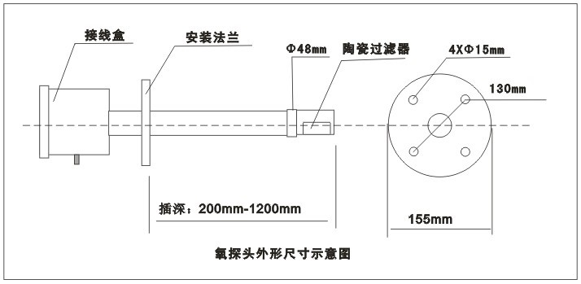

五、 检测器的现场安装条件
5.1氧量检测器的现场安装条件
􀁺 避开震动场合；环境温度要在仪器规定范围内；接线盒要避开高辐射热源；
尽可能避开腐蚀性气体；要有足够的工作空间；
5.2 取样点的位置选择
􀁺取出的气样能快速反映工艺状态的变化情况，即气体要具有代表性。
为避免SO₂ 的冷凝，取样点气体温度应高于300℃，其范围为300—600℃ 最佳。
取样点的温度、压力、流量等参数不应变化太大。
取样探头的长度应达到烟道直径的1/3。切忌在管道、烟道底部开口取样。
取样点的附近炉堂、烟道应无泄漏，否则将造成测量误差。
要选择在易于维护、检修的地方。
5.3 氧量检测器的安装
预先加工好带法兰的设备短接管，孔径为Φ76，长度约为400mm。按要求选好取样位置(炉壁或管道)，开一个Φ76 的孔，将短接水平焊接到炉壁上，焊接时要保证焊接处不漏气。把检测器插入短接管中，接管法兰与检测器法兰之间垫上2—4mm 厚的石棉垫，旋紧4 个螺栓，使其不漏气即可。
※注意: 新建炉膛或烟道要等几次烘炉干燥后再安装氧探头，否则，过于潮湿的烟气可能降低新探头使用寿命。
由于探头的参比气是靠空气自然对流提供的,探头必须水平安装, 参比气和标准气接口相应朝下.探头端部防护套管的缺口位置(可调整方向)也应垂直向下,以防积灰.
六、 转换器安装尺寸
􀁺盘装横式表：外形尺寸160*80mm，开孔尺寸152*76mm
􀁺盘装竖式表：外形尺寸80*160mm，开孔尺寸76*152mm
􀁺盘装方式表：外形尺寸160*160*150mm，开孔尺寸152*152mm
􀁺盘装方式表：外形尺寸144*144*150mm，开孔尺寸138*138mm
􀁺墙挂式表： 外形尺寸260*200*100mm
七、 仪器接线示意图：
7.1.锆头信号引线用RVVP2×1.0屏蔽二芯电缆线
7.2.热电偶选用K分度号KX-G型2×1.0屏蔽二芯补偿导线
7.3.加热器选用RVV2×1.5二芯电缆线
※注意：锆头信号线、电偶导线要与加热器线分开走线。

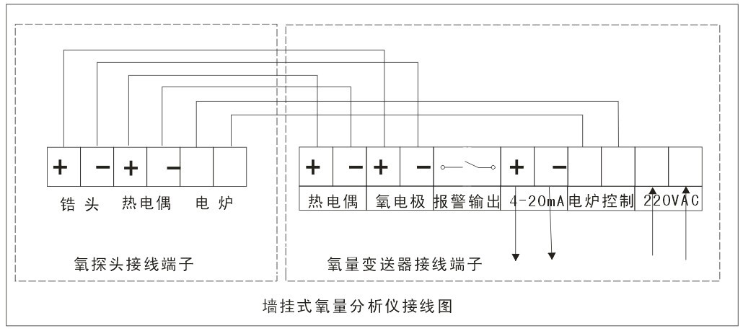

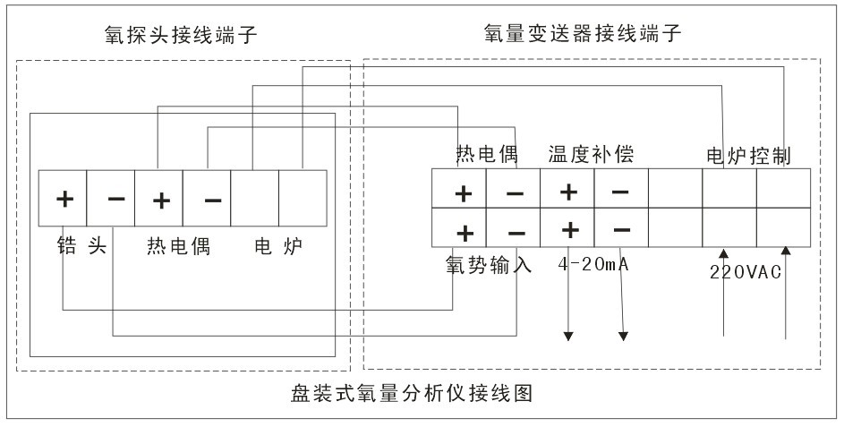

八、 操作说明
8.1 开机
打开电源，二十分钟后仪器显示如下：
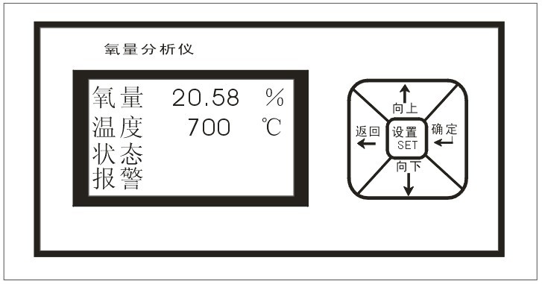

当温度达到700℃后，仪器稳定一小时以上进行下列设置：
8.2参数设置与校正：
8.2.1 本底自动校正：
将标气入口的密封螺钉拧下，通入空气（流量≤100ml/min），或将氧探头直截放在空气中，待数据稳定后按 “SET”键进入主菜单，按“↑ ” “↓ ”键将光标选中“氧量参数校正”菜单， 按 “”键进入校正子菜单，按“↑ ” “↓ ”键将光标选中“本底自动校正”菜单，按 “”键，本底自动校正后，按 “”键返回测量状态。氧量显示20.6左右即可。 再将标气入口的密封螺钉拧上。※注意：此步骤在每次更换探头或变送器时，必须进行本底校正。
8.2.2 标气自动校正：
将标气入口的密封螺钉拧下，通入标准气（一般选用5%左右的氮中氧，流量≤100ml/min），待数据稳定后，按 “SET”键进入主菜单，按“↑ ” “↓ ”键将光标选中“氧量参数校正”菜单， 按 “”键进入校正子菜单，按“↑ ” “↓ ”键将光标选中“标气自动校正”菜单，按 “”键进入校正进入校正页面，按“↑ ” “↓ ”键将数据修正到和标准气值相同，按 “”键完成标气校正。按 “”键返回测量状态。再将标气入口的密封螺钉拧上。
8.2.3 氧量上限报警值：
按 “SET”键进入主菜单，按“↑ ” “↓ ”键将光标选中“氧量上限报警值”菜单， 按 “”键进入调整页面，按“↑ ” “↓ ”键调整氧量上限数据，按 “”键完成调整，按 “”键返回测量状态。
8.2.4 氧量下限报警值：
按 “SET”键进入主菜单，按“↑ ” “↓ ”键将光标选中“氧量下限报警值”菜单， 按 “”键进入调整页面，按“↑ ” “↓ ”键调整氧量下限数据，按 “”键完成调整，按 “”键返回测量状态。
8.2.5 温度上限报警值：
按 “SET”键进入主菜单，按“↑ ” “↓ ”键将光标选中“温度上限报警值”菜单， 按 “”键进入调整页面，按“↑ ” “↓ ”键调整温度上限数据，按 “”键完成调整，按 “”键返回测量状态。
8.2.6 温度下限报警值：
按 “SET”键进入主菜单，按“↑ ” “↓ ”键将光标选中“温度下限报警值”菜单， 按 “”键进入调整页面，按“↑ ” “↓ ”键调整温度下限数据，按 “”键完成调整，按 “”键返回测量状态。
8.2.7 氧量量程设置：
按 “SET”键进入主菜单，按“↑ ” “↓ ”键将光标选中“氧量量程设置”菜单， 按 “”键进入调整页面，按“↑ ” “↓ ”键调整氧量量程数据(量程从５％－２５％内自由设定)，按 “”键完成调整，按 “”键返回测量状态。4-20mA电流输出将自动和量程对应。※注意：出厂量程一般默认设置为0-25%。
8.2.8 恒温温度设置：
按 “SET”键进入主菜单，按“↑ ” “↓ ”键将光标选中“恒温温度设置”菜单， 按 “”键进入调整页面，按“↑ ” “↓ ”键调整恒温温度值(恒温点７００℃和７５０℃两档选择)，按 “”键完成，按 “”键返回测量状态。※注意：出厂恒温点一般默认设置为７００℃。
8.2.9 温度报警控制：
按 “SET”键进入主菜单，按“↑ ” “↓ ”键将光标选中“温度报警控制”菜单， 按 “”键进入调整页面，按“↑ ” “↓ ”键选择报警“开”或“关”，按 “”键完成，按 “”键返回测量状态。
8.2.10氧量报警控制：
按 “SET”键进入主菜单，按“↑ ” “↓ ”键将光标选中“氧量报警控制”菜单， 按 “”键进入调整页面，按“↑ ” “↓ ”键选择报警“开”或“关”，按 “”键完成，按 “”键返回测量状态。
九、贮存
仪器在仓库存放时，应包装完好，存放温度为0～40℃，相对湿度不大于85％，没有强腐蚀性气体。
十、仪器的成套及附件
氧量分析仪一套（转换器、检测器各一台，也可以单独购买）
使用说明书 一本
出厂合格证 一份
附录一 氧量电流对照表
量程20.6% |  | 量程25.0% |  | 量程20.6% |  | 量程25.0%
氧含量 | 电流mA | 氧含量 | 电流mA | 氧含量 | 电流mA | 氧含量 | 电流mA
0.1 | 4.08 | 0.1 | 4.06 | 9 | 10.99 | 9 | 9.76
1 | 4.78 | 1 | 4.64 | 9.5 | 11.38 | 9.5 | 10.08
2 | 5.55 | 1.5 | 4.96 | 10 | 11.77 | 10 | 10.40
2 | 5.55 | 2 | 5.28 | 11 | 12.54 | 11 | 11.04
2.5 | 12.37 | 2.5 | 12.62 | 12 | 13.32 | 12 | 11.68
3 | 6.33 | 3 | 5.92 | 13 | 14.10 | 13 | 12.32
3.5 | 6.72 | 3.5 | 6.24 | 14 | 14.87 | 14 | 12.96
4 | 12.54 | 4 | 13.30 | 15 | 15.65 | 15 | 13.60
4.5 | 7.50 | 4.5 | 6.88 | 16 | 16.43 | 16 | 14.24
5 | 7.88 | 5 | 7.20 | 17 | 17.20 | 17 | 14.88
5.5 | 8.27 | 5.5 | 7.52 | 18 | 17.98 | 18 | 15.52
6 | 8.66 | 6 | 7.84 | 19 | 18.76 | 19 | 16.16
6.5 | 9.05 | 6.5 | 8.16 | 20 | 19.53 | 20 | 16.80
7 | 9.44 | 7 | 8.48 | 20.6 | 20.00 | 20.6 | 17.18
8 | 10.21 | 8 | 9.12 | 22 |  | 22 | 18.08
8.5 | 10.60 | 8.5 | 9.44 | 23 |  | 23 | 18.72
9 | 10.99 | 9 | 9.76 | 24 |  | 24 | 19.36
 |  |  |  | 25 |  | 25 | 20
附录二 氧量--氧电势对照表(参比气氧浓度20.6%，工作温度700℃或750℃)
温度(℃) | 氧量% | 氧电势 E(mv) | 温度(℃) | 氧量% | 氧电势 E(mv)
700 | 0.5 | 77.94 | 750 | 0.5 | 81.95
700 | 1 | 63.41 | 750 | 1 | 66.67
700 | 2 | 48.88 | 750 | 2 | 51.39
700 | 3 | 40.38 | 750 | 3 | 42.46
700 | 3.5 | 37.15 | 750 | 3.5 | 39.06
700 | 4 | 34.35 | 750 | 4 | 36.12
700 | 4.5 | 31.89 | 750 | 4.5 | 33.52
700 | 5 | 29.68 | 750 | 5 | 31.20
700 | 5.5 | 27.68 | 750 | 5.5 | 29.10
700 | 6 | 25.86 | 750 | 6 | 27.18
700 | 6.5 | 24.18 | 750 | 6.5 | 25.42
700 | 7 | 22.62 | 750 | 7 | 23.79
700 | 7.5 | 21.18 | 750 | 7.5 | 22.27
700 | 8 | 19.83 | 750 | 8 | 20.84
700 | 8.5 | 18.55 | 750 | 8.5 | 19.51
700 | 9 | 17.36 | 750 | 9 | 18.25
700 | 9.5 | 16.22 | 750 | 9.5 | 17.06
700 | 10 | 15.15 | 750 | 10 | 15.93
700 | 10.5 | 14.13 | 750 | 10.5 | 14.85
700 | 11 | 13.15 | 750 | 11 | 13.83
700 | 11.5 | 12.22 | 750 | 11.5 | 12.85
700 | 12 | 11.33 | 750 | 12 | 11.91
700 | 12.5 | 10.47 | 750 | 12.5 | 11.01
700 | 13 | 9.65 | 750 | 13 | 10.14
700 | 13.5 | 8.86 | 750 | 13.5 | 9.31
700 | 14 | 8.10 | 750 | 14 | 8.51
700 | 14.5 | 7.36 | 750 | 14.5 | 7.74
700 | 15 | 6.65 | 750 | 15 | 6.99
700 | 15.5 | 5.96 | 750 | 15.5 | 6.27
700 | 16 | 5.30 | 750 | 16 | 5.57
700 | 16.5 | 4.65 | 750 | 16.5 | 4.89
700 | 17 | 4.03 | 750 | 17 | 4.23
700 | 17.5 | 3.42 | 750 | 17.5 | 3.59
700 | 18 | 2.83 | 750 | 18 | 2.97
700 | 18.5 | 2.25 | 750 | 18.5 | 2.37
700 | 19 | 1.69 | 750 | 19 | 1.78
700 | 19.5 | 1.15 | 750 | 19.5 | 1.21
700 | 20.6 | 0.00 | 750 | 20.6 | 0.00

附录B：高温型检测器的原理及系统组成
高温型检测点的气体温度可达0-1400℃，高温型是采取抽气或正压自喷的方式，将炉气引入减温器装置内，经扩容、减压、降温后使其实际温度降至600℃以下，从而实现对高温
气体的检测。
高温型检测器的原理图
炉体法兰安装孔中心孔距100mm
由于高温型检测器的特殊结构，在安装时请注意以下几方面：
当待测气体温度在800℃以上时，高温型检测器的取样管应呈垂直形式安装，以防高温取样管因自重产生弯曲变形。
2 如果炉气压力为负压或为忽正忽负时，应选用负压型高温型检测器。以50-100Kpa压力的压缩风接入抽气系统，调节控制阀，将被测气体抽入采样装置中。
3如果炉气压力为正压时，应选用正压型高温型检测器。利用正压自喷使待测气体进入采样装置，并通过调节阀控制喷出气体的压力保持在微正压状态（50Kpa以下）。
4 如果减温器内温度过低（＜150℃时），由于硫化物结露会造成喷射泵堵塞，应采用保温材料将减温器进行保温。必要时，可将压缩风金属管道铺在炉体高温处，加盖保温材料，使压缩风加热到＞150℃再接入喷射泵，只要样气出口的气体温度＞150℃喷射泵就不会堵塞。

